ИНСТРУКЦИЯ ПО ВИДЕОИГРЕ «DEMOCRACY 4» (РАЗДАТОЧНЫЙ МАТЕРИАЛ №1)
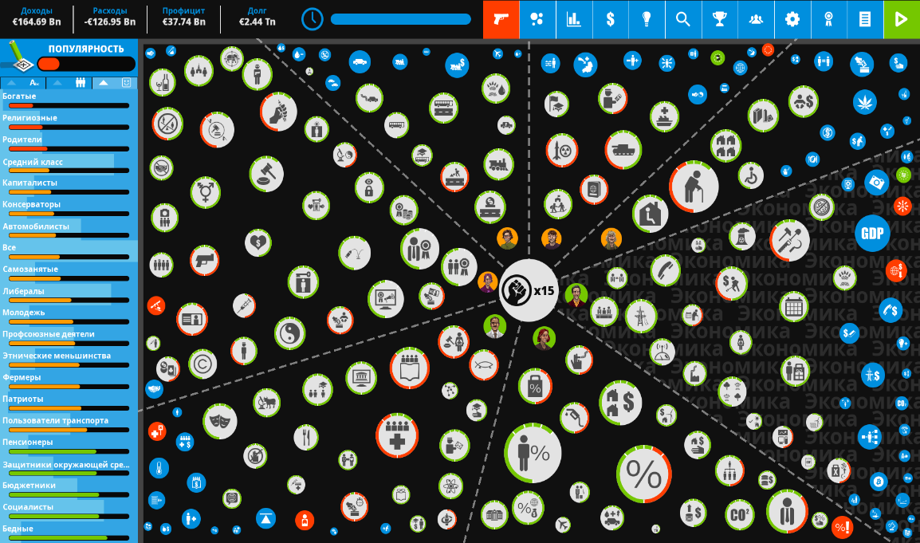
- Рассмотрите игровое меню, пока что не нажимая ни на одну из игровых иконок интерфейса видеоигры. Вид интерфейса видеоигры так же представлен на Рисунке №1
РИСУНОК №1. ВИД ИГРОВОГО МЕНЮ БЕЗ ОБОЗНАЧЕНИЙ
- Для перемещения по интерфейсу видеоигры используйте ЛКМ компьютерную мышь и кнопку «backspace» на клавиатуре. Попробуйте поводить курсор мыши по экрану видеоигры, наведите его на любую иконку меню.
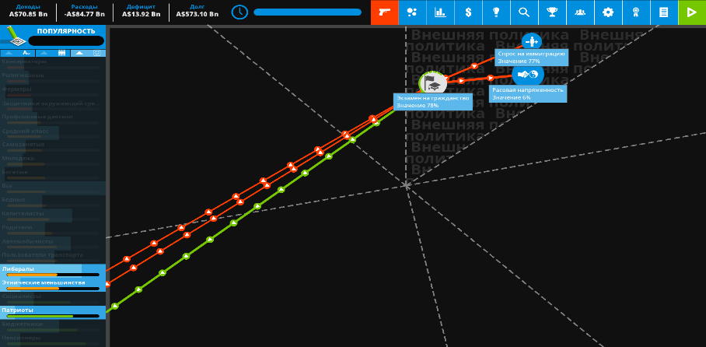
- При наведении курсора мыши на любую из иконок меню не нажимайте на нее и подождите несколько секунд. Вы увидите, что появятся связи. Пример связи представлен на Рисунке №2. Данные связи помогут вам выполнить задания в рамках раздаточного материала №2.
РИСУНОК №2. ПРИМЕР СВЯЗИ ИКОНОК
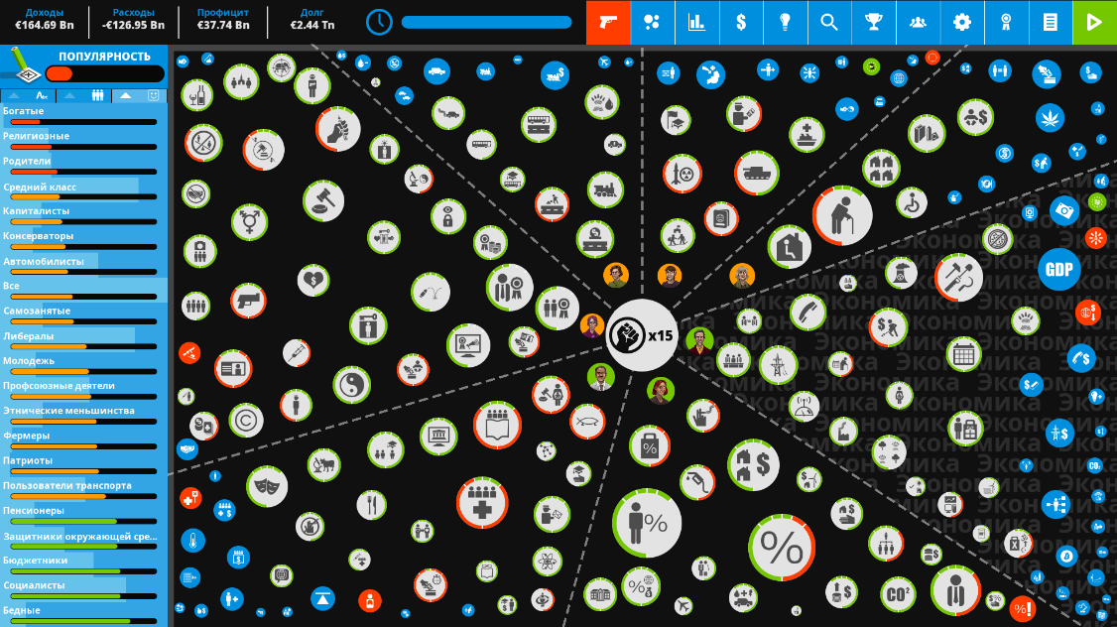
- Теперь рассмотрим игровое меню в целом. Посмотрите на Рисунок 3. На данном рисунке отражены игровые зоны, которые вам необходимо использовать в ходе выполнения заданий в рамках раздаточного материала №2.
РИСУНОК №3. ВИД ИГРОВОГО МЕНЮ С ОБОЗНАЧЕНИЯМИ
НАЛОГИ
СОЦИАЛЬНЫЕ ГРУППЫ
ВНЕШНЯЯ ПОЛИТИКА
ОХРАНА ПРАВОПОРЯДКА
ГОСУДАРСТВЕННЫЕ УСЛУГИ
ДОХОДЫ И РАСХОДЫ
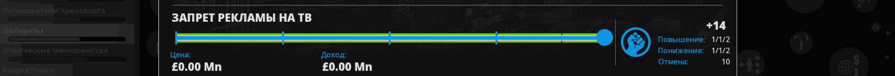
- Нажмите на любую из иконок игровых зон ЛКМ, отраженных в пункте №4. Откроется новое меню. Первоначально обратите внимание на полоску в нижней части меню и надпись над ней. Они помогут вам выполнить задание в рамках раздаточного материала №2. Пример полоски и надписи над ней также представлен в виде рисунка ниже.
- Для выполнения заданий №1, №2 и №3 используйте ваши личные знания и обществоведческие знания о той стране, которая досталась вам по списку. Это задание вы можете выполнить после того, как выполните все остальные.
- Для выполнения задания №4 обратите внимание на зону «Социальные группы» в меню видеоигры. Обратите внимание на цвет линии под названием каждой социальной группы: 1) красная линия – малая поддержка; 2) оранжевая линия – средняя поддержка; 3) зеленый цвет – большая поддержка.
- Для выполнения задания №5 обратите внимание на зоны «Охрана правопорядка» и «Государственные услуги» в меню видеоигры. Рассмотрите иконки в этой зоне, наводя на них курсором мыши, и найдите нужную вам иконку по заданию. Далее нажимайте ЛКМ на нужную вам иконку и в открывшемся меню обратите внимание на полоску в нижней части меню.
- Для выполнения задания №6 обратите внимание на зону «Внешняя политика» в меню видеоигры. Рассмотрите иконки в этой зоне, наводя на них курсором мыши, и найдите нужную вам иконку по заданию. Далее нажимайте ЛКМ на нужную вам иконку и в открывшемся меню обратите внимание на полоску в нижней части меню.
- Для выполнения задания №7 обратите внимание на зону «Доходы и расходы» в меню видеоигры, в левой верхней части экрана. Далее нажимайте ЛКМ на нужную вам надпись и в открывшемся меню обратите внимание на график нового открывшегося меню. Пример вида графика представлен на рисунке ниже.
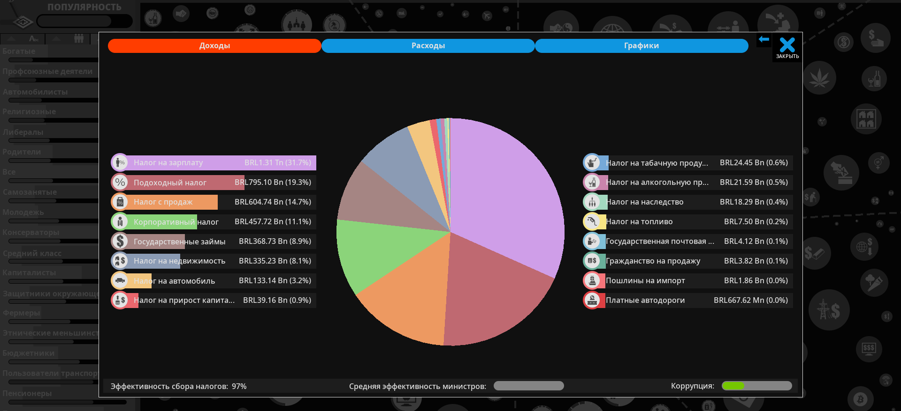
- Для выполнения задания №8 обратите внимание на зоны «Экономика» и «Налоги» в меню видеоигры. Рассмотрите иконки в этой зоне, наводя на них курсором мыши, и найдите нужную вам иконку по заданию. Далее нажимайте ЛКМ на нужную вам иконку и в открывшемся меню обратите внимание на полоску в нижней части меню.
- Для выполнения задания №9 используйте ваши личные знания и обществоведческие знания о той стране, которая досталась вам по списку, а также информацию, которую вы получили в рамках выполненных ранее заданий. Также вы можете использовать функционал видеоигры для ответа на задание и связи, примеры которых представлены в рамках пунктов №3 и №4 раздаточного материала №1. Выполните это задание последним из всех!
ЗАДАНИЯ К ВИДЕОИГРЕ «DEMOCRACY 4» (РАЗДАТОЧНЫЙ МАТЕРИАЛ №2)
СОСТАВ ГРУППЫ____________________________________________
СТРАНА – РОССИЙСКАЯ ФЕДЕРАЦИЯ
Задание №1. Какая форма правления установлена в вашем государстве?
ОТВЕТ______________________________________________________
Задание №2. Какая форма территориального устройства установлена в вашем государстве?
ОТВЕТ______________________________________________________
Задание №3. Какой политический режим установлен в вашей стране?
ОТВЕТ______________________________________________________
Задание №4. Какие социальные группы общества поддерживают политику вашей партии? Какие социальные группы общества не поддерживают политику вашей партии? (не менее 2-х в каждом вопросе)
4.1. Нас поддерживают________________________________________
4.2. Нас не поддерживают_____________________________________
Задание №5. Как вы можете описать положение прав и свобод человека в вашем государстве? Какая политика проводится в отношение СМИ? Каков уровень расовой дискриминации? Каков уровень неприкосновенности частной собственности?
5.1. Права и свободы__________________________________________
5.2. Политика в отношение СМИ_________________________________
5.4. Неприкосновенность частной собственности___________________
Задание №6. Как вы можете описать внешнюю политику вашей страны? Опишите: 1) какую иммиграционную политику проводит ваша страна? 2) сколько ваша страна тратит денег на военные расходы? 3) какую политику ваша страна проводит в отношение беженцев? 4) Какой объем международной помощи оказывает остальному миру?
6.1. Эмиграционная политика___________________________________
6.2. Военные расходы__________________________________________
6.3. Политика в отношение беженцев_____________________________
6.4. Объем международной помощи______________________________
Задание №7. Каково финансовое положение вашей страны? Откуда в основном государство получает доходы? На что больше всего расходуются госсредства? Какой объем вашего госдолга?
7.1. Финансовое положение страны______________________________
7.2. Основной источник дохода__________________________________
7.3. Основной источник расходов________________________________
7.4. Объем госдолга___________________________________________
Задание №8. Как вы можете описать налоговую политику в вашей стране? Какой налог является самым значимым? Какие еще виды налогов значимы в вашей стране? (не менее 3-х видов налогов)
8.1. Характеристика налоговой политики__________________________
____________________________________________________________
8.2. Самый значимый налог в стране______________________________
8.3. Остальные менее значимые налоги в стране___________________
____________________________________________________________
Задание №9. Исходя из полученных ответов решенных ранее заданий, напишете развернутую характеристику о вашем государстве. Как вы думаете, почему это государство можно считать: 1) справедливым/несправедливым, 2) пригодным/непригодным для жизни, 3) безопасным/небезопасным для комфортной жизни?
ОТВЕТ______________________________________________________
________________________________________________________________________________________________________________________________________________________________________________________________________________________________________________________________________________________________________________________________________________________________________________________________________________________________________________________________________________________________________________________________________________________________________________________________________________________________________________________________________________________________________________________________________________

